**1. Ejercicio (Calificación: 2,5 puntos)**

Dada la matriz:



a) Determina para que valor o valores de *k* tiene inversa.

b) Halla la inversa para *k* = 2

**2. Problema (Calificación: 2,5 puntos)**

Halla *Z* sabiendo que es invertible 2 × 2, tal que:



**3. Ejercicio (Calificación: 2,5 puntos)**

En una tienda de artículos deportivos se puede adquirir, entre otros productos, raquetas de bádminton y raquetas de tenis. El beneficio por la venta de cada raqueta es de 20 y 25 €, respectivamente. Por cuestiones de estrategia comercial, se decide vender al día como máximo, 6 raquetas de bádminton y 5 de tenis. Considerando que el número total de raquetas vendidas no puede ser mayor de 7. Representa la región factible. Halla el número de raquetas que debe venderse de cada clase para que el beneficio se máximo. Calcula ese beneficio máximo.

**4. Ejercicio (Calificación: 2,5 puntos)**

Dado el siguiente sistema:



1. Estudia la compatibilidad del siguiente sistema, en función del valor de *a*
2. Resuélvelo en los casos en que sea compatible indeterminado.

**Soluciones**

**1. Ejercicio (Calificación: 2,5 puntos)**

a) |*A*| = – *k* + 1, *k* = 1

Para que exista inversa |*A*| ≠ 0, luego existe inversa para *a* ≠ 1

b) Matriz inversa para *k* = 2



**2. Ejercicio (Calificación: 2,5 puntos)**

*A* = 3*I*

*Z* 2*AZ* – 1 = *Z**23IZ* – 1 = 3*Z* 2*Z* – 1 = 3*Z*

3*Z* = *B* ⇒ *Z* = *B*/3 = 

**3. Ejercicio (Calificación: 2,5 puntos)**

1. Tabla con los datos del problema:

|  |  |  |  |  |
| --- | --- | --- | --- | --- |
|  | **R. bádminton** | **R. tenis** | **Restricciones** |  |
| **N.º de unidades** | *x* | y | 0 ≤ *x* ≤ 6; 0 ≤ y ≤ 5 |  |
| **Limitación de ventas** | *x* | y | *x* + y ≤ 7 |  |
| **Beneficios** | 20x | 25y | *f*(*x*, y) = 20x + 25y | **Maximizar** |

1. Región factible:

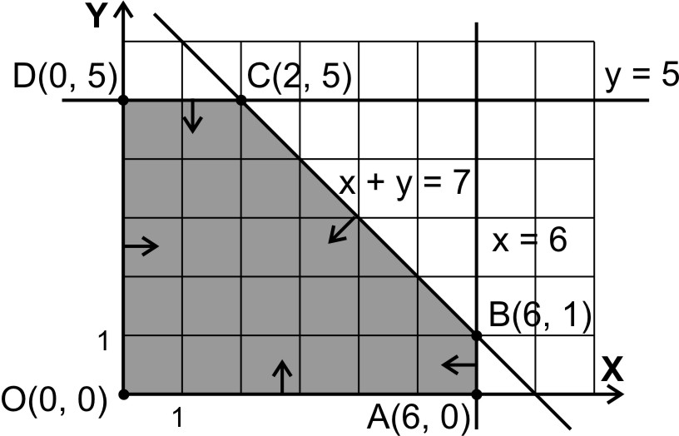

1. Valores de la función objetivo en los vértices de la región factible. O(0, 0); *A*(6, 0); *B*(6, 1); *C*(2, 5); *D*(0, 5). El máximo es *f*(2, 5) = 165 €
2. La solución óptima es *C*(2, 5), es decir, *x* = 2 raquetas de bádminton e *y* = 5 raquetas de tenis. Beneficios = 165 € diarios

**4. Problema (Calificación: 2,5 puntos)**

a) |*C*| = – *a*2 + 3*a* – 2

*a*2 – 3*a* + 2 = 0 ⇒ *a* = 1, *a* = 2

Para todo valor de *a* ≠ 1 y *a* ≠ 2 se verifica que:

*R*(*C*) = *R*(*A*) = 3 = número de incógnitas y, por lo tanto, el sistema es compatible determinado.

* Para *a* = 1 se tiene:

*R*(*C*) = *R*(*A*) = 2 < número de incógnitas y, por tanto, el sistema es compatible indeterminado.

* Para *a* = 2 se tiene:

*R*(*C*) = 2 < *R*(*A*) = 3 y, por tanto, el sistema es incompatible.

b) Para *a* = 1 la solución del sistema es:

*x* = 0, *y* = 1 – *z*

La solución en ecuaciones paramétricas es:

